Лабораторная работа. Поиск и устранение неполадок в работе усовершенствованного протокола OSPFv2 для одной области

1. Топология

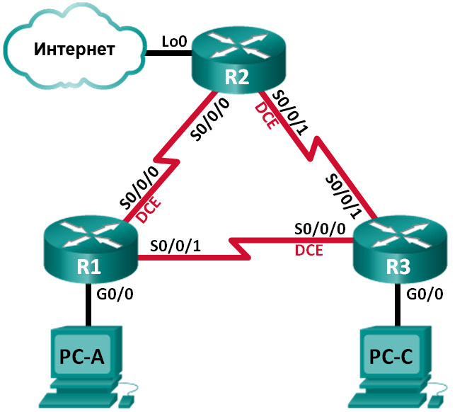

1. Таблица адресации

|  |  |  |  |  |
| --- | --- | --- | --- | --- |
| Устройство | Интерфейс | IP-адрес | Маска подсети | Шлюз по умолчанию |
| R1 | G0/0 | 192.168.1.1 | 255.255.255.0 | N/A |
|  | S0/0/0 (DCE) | 192.168.12.1 | 255.255.255.252 | N/A |
|  | S0/0/1 | 192.168.13.1 | 255.255.255.252 | N/A |
| R2 | Lo0 | 209.165.200.225 | 255.255.255.252 | N/A |
|  | S0/0/0 | 192.168.12.2 | 255.255.255.252 | N/A |
|  | S0/0/1 (DCE) | 192.168.23.1 | 255.255.255.252 | N/A |
| R3 | G0/0 | 192.168.3.1 | 255.255.255.0 | N/A |
|  | S0/0/0 (DCE) | 192.168.13.2 | 255.255.255.252 | N/A |
|  | S0/0/1 | 192.168.23.2 | 255.255.255.252 | N/A |
| PC-A | NIC | 192.168.1.3 | 255.255.255.0 | 192.168.1.1 |
| PC-C | NIC | 192.168.3.3 | 255.255.255.0 | 192.168.3.1 |

1. Задачи

Часть 1. Построение сети и загрузка конфигураций устройств

Часть 2. Поиск и устранение неполадок в работе OSPF

1. Исходные данные/сценарий

OSPF — это распространённый протокол маршрутизации, используемый компаниями по всему миру. Сетевой администратор должен уметь выявлять неполадки OSPF и вовремя их устранить.

В этой лабораторной работе вам предстоит найти и устранить неполадки в работе сети OSPFv2 для одной области.

**Примечание**. В лабораторной работе используются маршрутизаторы с интеграцией сервисов серии Cisco 1941 под управлением ОС Cisco IOS 15.2(4) M3 (образ universalk9). Возможно использование других маршрутизаторов и версий Cisco IOS. В зависимости от модели устройства и версии Cisco IOS доступные команды и их результаты могут отличаться от приведённых в описании лабораторных работ. Точные идентификаторы интерфейсов приведены в сводной таблице интерфейсов маршрутизаторов в конце лабораторной работы.

**Примечание**. Убедитесь, что предыдущие настройки маршрутизаторов и коммутаторов удалены, и на этих устройствах отсутствуют файлы загрузочной конфигурации. Если вы не уверены в этом, обратитесь к инструктору.

1. Необходимые ресурсы:

* 3 маршрутизатора (Cisco 1941 под управлением ОС Cisco IOS 15.2(4) M3 (образ universal) или аналогичная модель);
* 3 компьютера (под управлением Windows 7, Vista или XP с программой эмуляции терминала, например Tera Term);
* консольные кабели для настройки устройств Cisco IOS через порты консоли;
* кабели Ethernet и последовательные кабели, как показано в топологии.

1. Построение сети и загрузка конфигураций устройств

В части 1 вам предстоит создать топологию сети и настроить базовые параметры для узлов ПК и маршрутизаторов.

1. Подключите кабели в сети в соответствии с топологией.
2. Настройте узлы ПК.
3. Загрузите конфигурации маршрутизаторов.

Загрузите следующие конфигурации в соответствующий маршрутизатор. На всех маршрутизаторах настроены одинаковые пароли. Пароль привилегированного режима — **class**. Пароль для консоли и каналов vty — **cisco**.

Конфигурация маршрутизатора R1:

conf t

hostname R1

no ip domain lookup

interface f0/0

ip address 192.168.1.1 255.255.255.0

duplex auto

speed auto

no shut

interface Serial0/1/0

bandwidth 128

ip address 192.168.12.1 255.255.255.252

ip ospf message-digest-key 1 md5 MD5LINKS

clock rate 128000

no shut

interface Serial0/1/1

bandwidth 64

bandwidth 128

ip ospf message-digest-key 1 md5 MD5LINKS

ip address 192.168.13.1 255.255.255.252

no shut

router ospf 1

auto-cost reference-bandwidth 1000

area 0 authentication message-digest

passive-interface f0/0

network 192.168.1.0 0.0.0.255 area 0

network 192.168.12.0 0.0.0.3 area 0

network 192.168.13.0 0.0.0.3 area 0

line con 0

logging synchronous

line vty 0 4

transport input all

end

Конфигурация маршрутизатора R2:

conf t

hostname R2

enable secret class

no ip domain lookup

interface Loopback0

ip address 209.165.200.225 255.255.255.252

interface Serial0/0/0

bandwidth 182

ip ospf message-digest-key 1 md5 MD5LINKS

ip address 192.168.12.2 255.255.255.252

no shut

interface Serial0/0/1

bandwidth 128

ip ospf message-digest-key 1 md5 MD5LINKS

ip address 192.168.23.1 255.255.255.252

clock rate 128000

no shut

router ospf 1

router-id 2.2.2.2

auto-cost reference-bandwidth 1000

area 0 authentication message-digest

passive-interface g0/0

network 192.168.12.0 0.0.0.3 area 0

network 192.168.23.0 0.0.0.3 area 0

ip route 0.0.0.0 0.0.0.0 Loopback0

banner motd ^

Unauthorized Access is Prohibited!

^

line con 0

password cisco

logging synchronous

login

line vty 0 4

password cisco

login

transport input all

end

Конфигурация маршрутизатора R3:

conf t

hostname R3

enable secret class

no ip domain lookup

interface GigabitEthernet0/0

ip address 192.168.3.1 255.255.255.0

duplex auto

speed auto

no shut

interface Serial0/0/0

bandwidth 128

ip ospf message-digest-key 1 md5 MD5LINKS

ip address 192.168.13.2 255.255.255.252

clock rate 128000

no shut

interface Serial0/0/1

bandwidth 128

ip address 192.168.23.2 255.255.255.252

no shut

router ospf 1

router-id 3.3.3.3

area 0 authentication message-digest

passive-interface g0/0

network 192.168.3.0 0.0.0.255 area 0

network 192.168.13.0 0.0.0.3 area 0

network 192.168.23.0 0.0.0.3 area 0

banner motd ^

Unauthorized Access is Prohibited!

^

line con 0

password cisco

logging synchronous

login

line vty 0 4

password cisco

login

transport input all

end

1. Проверьте сквозное подключение.

Все интерфейсы должны быть включены, компьютеры должны успешно отправлять эхо-запросы на шлюз по умолчанию.

1. Поиск и устранение неполадок в работе OSPF

В части 2 вам нужно убедиться, что все маршрутизаторы установили между собой отношения смежности и что все сетевые маршруты доступны.

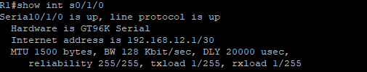

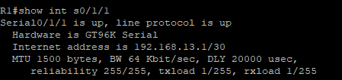

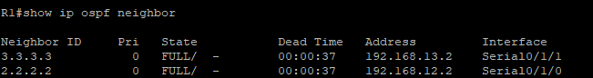

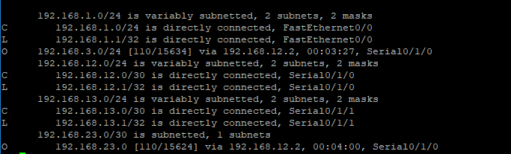

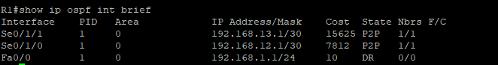

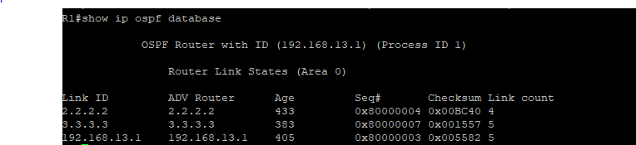

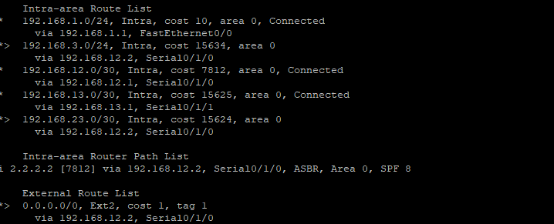

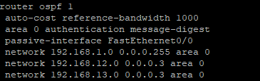

Дополнительные требования к OSPF

* На маршрутизаторах должны быть настроены следующие идентификаторы:
  1. Идентификатор маршрутизатора R1: **1.1.1.1**
  2. Идентификатор маршрутизатора R2: **2.2.2.2**
  3. Идентификатор маршрутизатора R3: **3.3.3.3**
* Тактовые частоты последовательных интерфейсов должны быть установлены равными 128 Кбит/с. Для правильного расчёта метрики стоимости OSPF должны быть заданы соответствующие значения пропускной способности.
* Маршрутизаторы 1941 оснащены интерфейсами Gigabit, поэтому эталонная пропускная способность по умолчанию для OSPF должна быть настроена таким образом, чтобы метрики стоимости отражали соответствующие значения для всех интерфейсов.
* OSPF должен распространить маршрут по умолчанию для выхода в Интернет. Для моделирования этого маршрута используется интерфейс loopback 0 на маршрутизаторе R2.
* Для всех интерфейсов, объявляющих сведения о маршрутизации OSPF, должна быть настроена аутентификация MD5 с ключом **MD5LINKS**.

Перечислите команды, используемые в процессе устранения неполадок в работе OSPF:

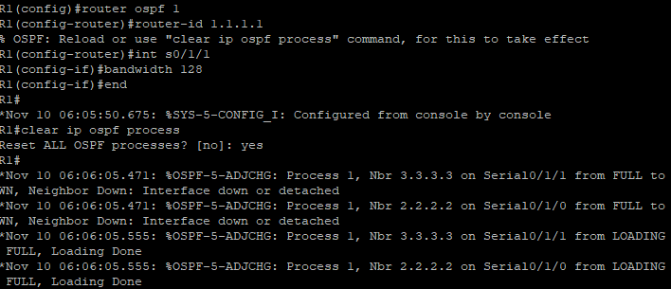

_______________________________________________________________________________________

_______________________________________________________________________________________

_______________________________________________________________________________________

_______________________________________________________________________________________

Перечислите изменения, выполненные для решения проблем OSPF. Если устройство работает нормально, то напишите, что «проблем не найдено».

Маршрутизатор R1:

_______________________________________________________________________________________

_______________________________________________________________________________________

_______________________________________________________________________________________

_______________________________________________________________________________________

Маршрутизатор R2:

_______________________________________________________________________________________

_______________________________________________________________________________________

_______________________________________________________________________________________

_______________________________________________________________________________________

Маршрутизатор R3:

_______________________________________________________________________________________

_______________________________________________________________________________________

_______________________________________________________________________________________

1. Вопросы на закрепление

Как бы вы изменили сеть в этой лабораторной работе, чтобы весь трафик локальной сети проходил через маршрутизатор R2?

_______________________________________________________________________________________

_______________________________________________________________________________________

_______________________________________________________________________________________

_______________________________________________________________________________________

1. Сводная таблица интерфейсов маршрутизаторов

|  |  |  |  |  |
| --- | --- | --- | --- | --- |
| Сводная информация об интерфейсах маршрутизаторов | | | | |
| Модель маршрутизатора | Интерфейс Ethernet №1 | Интерфейс Ethernet №2 | Последовательный интерфейс №1 | Последовательный интерфейс №2 |
| 1800 | Fast Ethernet 0/0 (F0/0) | Fast Ethernet 0/1 (F0/1) | Serial 0/0/0 (S0/0/0) | Serial 0/0/1 (S0/0/1) |
| 1900 | Gigabit Ethernet 0/0 (G0/0) | Gigabit Ethernet 0/1 (G0/1) | Serial 0/0/0 (S0/0/0) | Serial 0/0/1 (S0/0/1) |
| 2801 | Fast Ethernet 0/0 (F0/0) | Fast Ethernet 0/1 (F0/1) | Serial 0/1/0 (S0/1/0) | Serial 0/1/1 (S0/1/1) |
| 2811 | Fast Ethernet 0/0 (F0/0) | Fast Ethernet 0/1 (F0/1) | Serial 0/0/0 (S0/0/0) | Serial 0/0/1 (S0/0/1) |
| 2900 | Gigabit Ethernet 0/0 (G0/0) | Gigabit Ethernet 0/1 (G0/1) | Serial 0/0/0 (S0/0/0) | Serial 0/0/1 (S0/0/1) |
| **Примечание**. Чтобы узнать, каким образом настроен маршрутизатор, изучите интерфейсы с целью определения типа маршрутизатора и количества его интерфейсов. Не существует эффективного способа перечислить все комбинации настроек для каждого класса маршрутизаторов. В этой таблице содержатся идентификаторы для возможных сочетаний интерфейсов Ethernet и последовательных интерфейсов в устройстве. В таблицу не включены никакие иные типы интерфейсов, даже если они присутствуют на конкретном маршрутизаторе. В качестве примера можно привести интерфейс ISDN BRI. Строка в скобках — это принятое сокращение, которое можно использовать в командах Cisco IOS для представления интерфейса. | | | | |